**Ақтөбе қаласы Хиуаз Доспанова атындағы №14 орта мектеп КММ**

**Бастауыш сынып мұғалімі: *Жалмуханова Жупар Жолболдиевна*  Математика 2-сынып**

(Сыныптат тыс жұмыс )

**Тақырыбы**:  **Ойлан,ойна, есепте!**

**Мақсаты:** Оқушылардың ойлау қабілетін, ой ұшқырлығын дамыту.Пәнге қызығушылығын арттыру.Ұлттық құндылықтарды сақтай отырып, ұйымшылдыққа, сыйластыққа, бір-бірін түсіне білуге тәрбиелеу

**Көрнекілігі:** слайд-шоу, плакаттар, құмсағат,домино,стақан, шар т.б,

**Сабақтың барысы**

**І. Психологиялық дайындық**

Саған есеп үйреткен,

Пәнге қара құрметпен.

Санды тура табатын

Математика болатын

**ІІ .Қызығушылығын ояту** Нейрожаттығулар

**Тапсырмалар**

1. « Кім шапшаң?» Ауызша

2.«Сиқырлы мозайка»

3.«Үстел үсті » ойыны

4. Математикалық терминдер

5. Есепте де,боя!

 6 «Сиқырлы домино» ойыны

**ІІІ** Мұғалім: бірінші тапсырма  «**Кім шапшаң?»**  топбасшылар арасында сұрақ-жауапты бастаймыз. **Әр дұрыс жауап 2-ұпай**

**1.** Үстелдің үстінде 5 стақан сүт тұр еді, Әсел 1 стақандағы сүтті ішіп, стақанды столдың үстіне қойды. Үстелдің үстінде неше стақан қалды. **(5)**

**2**. Інісінің 14 асығы бар, ағасының одан 5 асығы артық. Екеуінің неше асығы бар. **( 33)**

**3.** Түйеқұс ұшып келе жатқанда, біреуі жерге қонды. Неше түйеқұс ұшып кетті.

**( Түйеқұс ұшпайды )**

**4**.Ұзындықтың өлшем бірлігі **(метр)**

**5**.Қандай өрнек әріпті өрнек деп аталады.(**құрамында әрпі бар өрнек**)

**2- тапсырма** **«Сиқырлы мозайка»**  Мұнда, әр топқа бірдей тапсырма,карточка арқылы беріледі.Кесте ішінде жасырулы сөздер бар,сол сөздерді сөзқума арқылы тауып айту.**Әр дұрыс**, **әрі толық жауапқа 2-ұпай**

**1-топ**

|  |  |  |  |  |  |  |  |  |  |
| --- | --- | --- | --- | --- | --- | --- | --- | --- | --- |
| **С** | **А** | **Н** | **У** | **Ы** | **Ф** | **В** | **Р** | **А** | **Л** |
| **М** | **А** | **Қ** | **О** | **С** | **У** | **Б** | **У** | **Т** | **І** |
| **К** | **Т** | **Е** | **М** | **А** | **Т** | **И** | **К** | **А** | **Н** |
| **Ө** | **А** | **З** | **А** | **Й** | **Ғ** | **Ы** | **Ш** | **Л** | **У** |
| **У** | **Т** | **Й** | **Т** | **Е** | **Ң** | **Д** | **Е** | **У** | **А** |

**2-топ**

|  |  |  |  |  |  |  |  |  |  |
| --- | --- | --- | --- | --- | --- | --- | --- | --- | --- |
| **М** | **А** | **С** | **С** | **А** | **М** | **А** | **С** | **Ш** | **Т** |
| **Т** | **Е** | **Ң** | **І** | **С** | **О** | **Р** | **Н** | **Ө** | **Л** |
| **Қ** | **О** | **С** | **Ы** | **Л** | **Ғ** | **Ы** | **Ш** | **Л** | **Б** |
| **Р** | **А** | **К** | **Е** | **М** | **Л** | **У** | **О** | **П** | **О** |
| **Ш** | **А** | **М** | **А** | **Н** | **А** | **Я** | **И** | **Ц** | **Р** |

**3- тапсырма «Үстел үсті»** ойыны. Ойын шарты: Текшені лақтырып , бет жағына қай түсті асық түссе, сол түсті асықтың тапсырмасын орындайды.Топ мүшелерінің бәрі ойынға қатысады. **Әр дұрыс жауапқа 2 ұпай**

45-12+35 76-14+41 70-40+15 50-40+20 89-42+75

86+14-45 43-12+45 86-14+45  65-12+29 96-45+12

**4 – тапсырма «Математикалық терминдер**»

*Екі топтан 2 оқушы шығып, шарды үрлейді. Үрлеген сайын, бір математикалық терминді айтып отыруы керек. Кім* ***1 минутта*** *шарды үлкен етіп үрлейді,соған 5 ұпайдан беріледі.*

**5- тапсырма «Есепте де, боя!»**

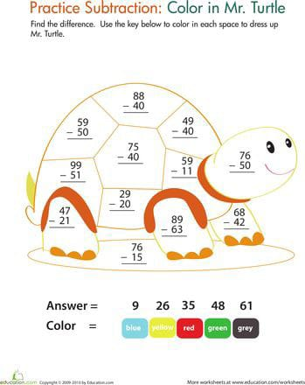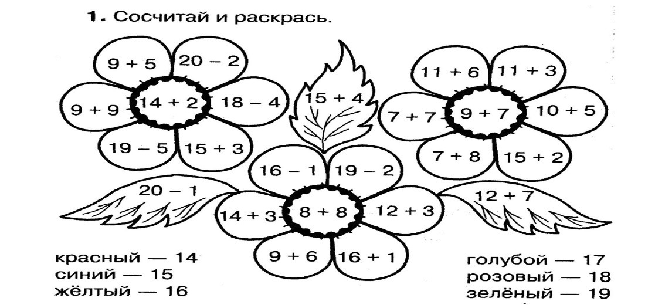

**6.«Сиқырлы домино» ойыны**

- Ойыншы доминоның үлкен санын 5-ке, 7-ге, 8-ге,9-ға арттырады;

- 3-ке, 4-ке ,5-ке кемітеді; Әр дұрыс жауапқа 5 ұпай

**Сабақты қорытындылау.** Әр оқушыға есептеу шапшаңдығына **1 мин** мысалдар беріледі.

**Мадақтау. Топтың ұпай санын есептеу**

